ПАСПОРТ
ГАФФЫ «АРБО-КРОК» (ТПС/ТПК/ОПС/ОПК), «ОРТО-20» и
«ЭЛАСТИКО-5» в комплекте с ПАДАМИ
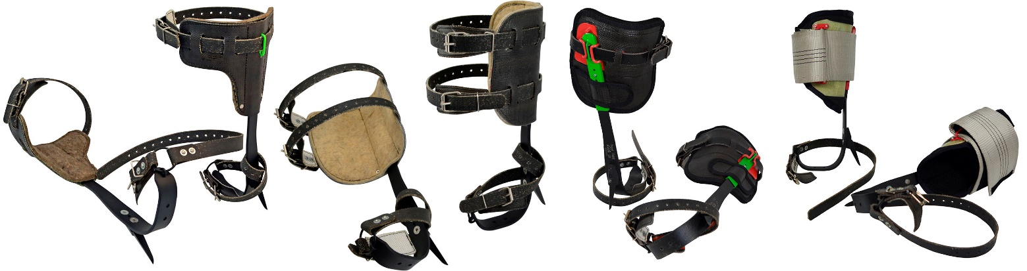

1. Общие сведения
1.1. Гаффы с падами (далее – устройство, снаряжение, изделие) – это специальное снаряжение, включающее стилизованные «когти», закрепляемые на ногах (голени) арбориста, и полужёсткие охваты с мягкой толстой прокладкой, защищающие ноги арбориста от давления при работе.
1.2. Предназначены для удобства перемещения (подъёма-спуска) по стволам деревьев и другим вертикальным деревянным конструкциям (столбам и пр.), а также для удобной продолжительной работы арбористов.
1.3. Используются в арбористике.

2. Устройство, модификации, технические характеристики
2.1. Конструктивно гаффы в комплекте с падами включают в себя ряд типовых элементов, которые в зависимости от заявленной ТМ КРОК комплектации, образуют единое сборно-разборное устройство, состоящее из различных взаимозаменяемых элементов, в состав которых входят: два L-образных кронштейна-гаффа (1), полужёсткие охваты-пады различной формы с мягкой толстой прокладкой (2), шпоры-шипы (3), жесткие фиксирующие ремни (4), телескопические профильные трубки (5), специальные платформы-пластины (6) и фиксирующий метрический крепеж (7).
Гаффы представляют собой правый и левый опорный кронштейны, имеют L-образную форму, являются той основой, на которою крепятся (в зависимости от комплектации) все остальные элементы изделия.
Пады представляют собой полужёсткие охваты-прокладки различной формы (Т- или О-образные), оснащенные мягкими толстыми прокладками, и предназначенные для смягчения контакта голени арбориста с гаффом в месте их прилегания в процессе работы.
Шпоры-шипы играют роль специальных «когтей» для подъема на деревья и удобной продолжительной работы на них (улучшают сцепление ноги арбориста с деревом) при подъеме арбориста по деревьям, являются неотъемлемой частью гаффов (хотя и выполнены съемными), крепятся к нижней части гаффов в районе щиколотки.
Фиксирующие ремни служат для жесткого, надежного и комфортного прикрепления гаффов к ногам арбориста, в зависимости от месторасположения на гаффе подразделяются на верхние (крепят пады с гаффами к голени) и нижние (крепят голеностоп к гаффу).
Телескопические профильные трубки образуют оригинальный узел крепления с функцией регулировки «кочерги» гаффа по высоте, и служат для точной подгонки вертикального размера гаффов по высоте голени пользователя. Включают саму телескопическую профильную трубу (установленную на вершине «кочерги» гаффа) и перемещаемую внутри трубы пластину (имеющую ряд отверстий для фиксирующих шпилек с контрящимися винтами), что позволяют удлинять или укорачивать стойку «кочерги» гаффа.
Некоторые модификации гаффов оснащены специальной опорной платформой, которая, образуя с «кочергой» гаффов определенный угол, защищает стопу от неудобного стояния на кромке «кочерги», а также выполняет роль противоскользящей пластины.
Все разъемные элементы фиксируются с помощью стандартного метрического крепежа (Рис.1).

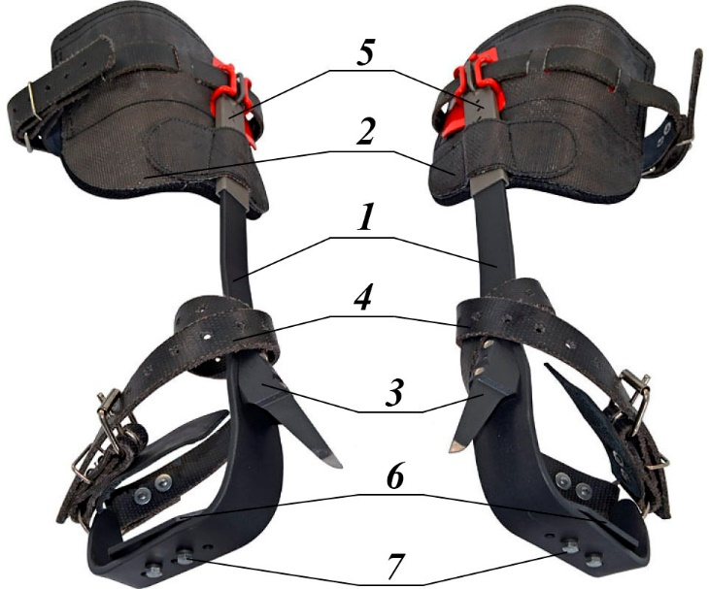
Рис. 1. Схематическое устройство гаффов с падами (на примере гаффов «ОРТО-20»)

2.2. Линейка гаффов (в сборе с падами) от ТМ KROK включает в себя ряд модификаций, которые комплектуются различными составными унифицированными типовыми элементами, являющимися неотъемлемой частью конструкции изделий, и при этом имеют внутреннее деление, осуществляемое в зависимости от их конструктивного исполнения, используемого материала, наличия (или отсутствия) некоторых составляющих изделия элементов и пр.
Конфигурация данной комплектации гаффов различными элементами в зависимости от модификации и их внешний вид представлены в таблице (Табл. 1) и на рисунке (Рис.2).
Таблица 1
Наименование изделия в сборе | Тип | Позиция на Рис.2 | Гафф-кронштейн  АРБО-КРОК | Пады |  |  |  |  |  | Планка |  | Платформа | Ремни фиксирующие |  | Шпоры
 |  |  |  | Т-пады |  | О-пады |  | ОРТО-20 | ЭЛАСТИКО-5 | Без пластины | С пластиной
 |  |  |  | кожа | синтетика | кожа | синтетика |  |  |  |  |  | кожа | корд
Гаффы «АРБО-КРОК» | ТПК | в) | Х | Х | - | - | - | - | - | Х | - | - | - | Х | Х
 | ТПС | г) | Х | - | Х | - | - | - | - | Х | - | - | - | Х | Х
 | ОПС | д) | Х | - | - | - | Х | - | - | Х | - | - | - | Х | Х
 | ОПК | е) | Х | - | - | Х | - | - | - | Х | - | - | - | Х | Х
Гаффы «ОРТО-20» | - | б) | Х | - | - | - | - | Х | - | - | Х | Х | - | Х | Х
Гаффы «ЭЛАСТИК-5» | - | а) | Х | - | - | - | - | - | Х | - | Х | - | - | Х | Х

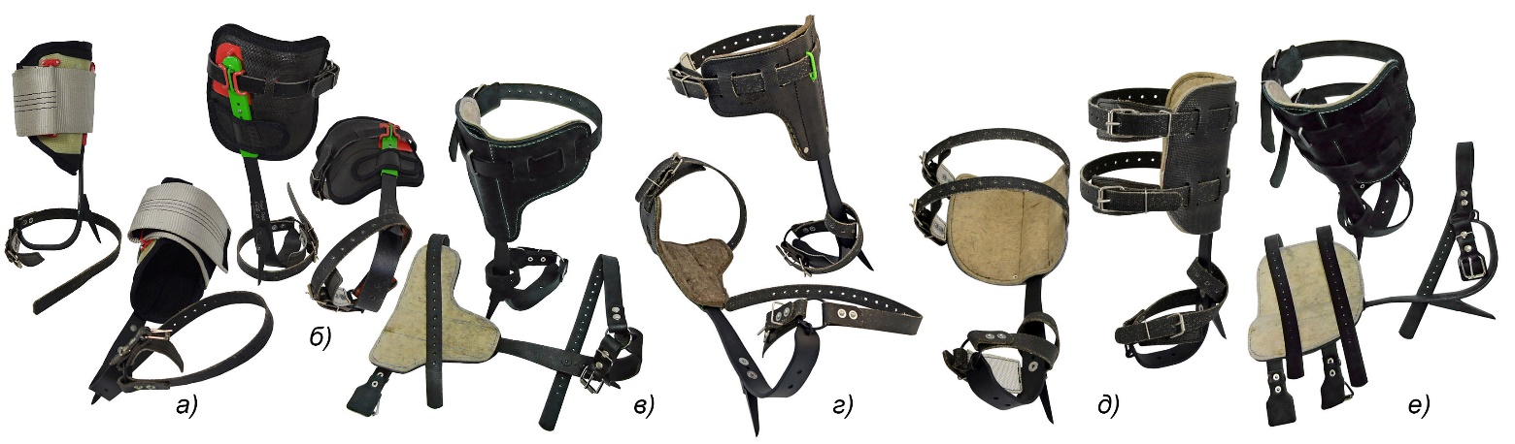
Рис. 2. Внешний вид различных модификаций гаффов от ТМ КРОК

2.3. Типовые элементы, составляющие конструкцию гаффов, имеют ряд конструктивных, производственно-технологических и эксплуатационных особенностей:
2.3.1. Гаффы «АРБО-КРОК» без падов и ремней (кочерги) – это основа изделия, монтажный «скелет», на который крепятся все остальные элементы. Конструктивно представляет собой опорный кронштейн L-образной формы, по внешнему виду напоминающий кочергу. Данный элемент в общей конструкции – не взаимозаменяемый, что не позволяет менять при эксплуатации правый кронштейн – на левый, и, наоборот. Для регулировки высоты «кочерги» служит плоская профильная труба, установленная телескопически на вершину опорного кронштейна (на рисунке выделена зеленым цветом). Ряд отверстий для двух фиксирующих шпилек с контрящимися винтами позволяют удлинять или укорачивать стойку «кочерги» гаффа в зависимости от анатомических особенностей пользователя (Рис.3).
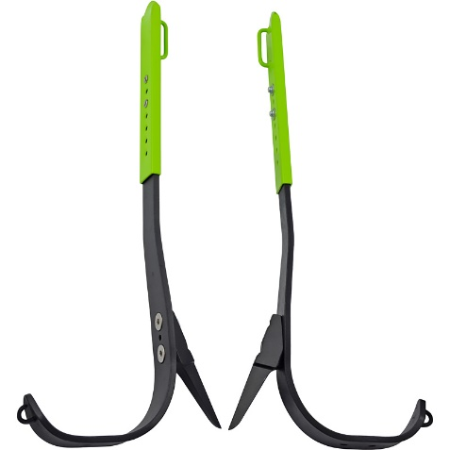
Рис. 3. Гафф «АРБО-КРОК» (кочерга) без падов и ремней со шпорами.

На этой же трубе установлена скоба верхнего фиксирующего ремня для прикрепления гаффов к голени пользователя. Для крепления нижнего (составного) ремня для фиксации гаффов на голеностопе, используется скоба на конце Г-образного кронштейна и неразъёмное кольцо.
Изготавливаются из легированной стали, гнутся по специальному шаблону, подвергаются термообработке, что придаёт гаффам высокую прочность.
2.3.2. Пады представляют собой полужесткие обхваты с мягкой толстой прокладкой, имеющие различную форму (О- или Т-образную), выполненные из различных материалов (кожа, синтетика, стеклопластик), конструктивно разъемные (выполненные с включением дополнительных элементов, например, лангетов, металлических фиксирующих пластин) или неразъемные.
Назначение падов – служить для закрепления основного кронштейна на голени арбориста, делать конструкцию более монолитной (устраняя относительное смещение «кочерги» и голени пользователя), служить прокладкой между голенью пользователя и «кочергой» гаффа в месте контакта, с целью снижения давления на тело пользователя в процессе работы (Рис.4).
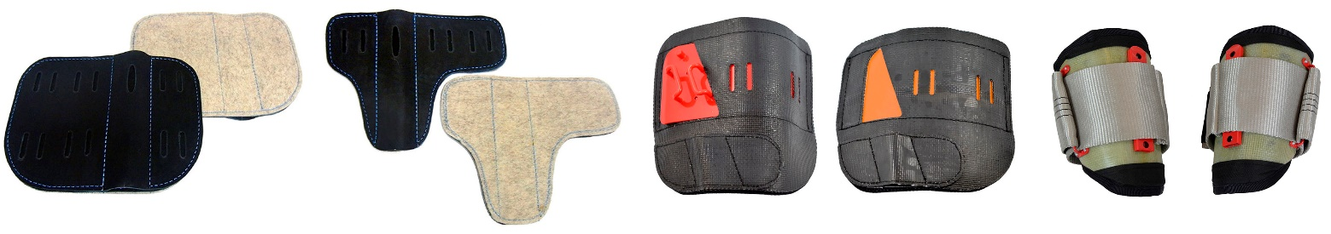
Рис. 4. Пады различных модификаций

Используемые варианты формы исполнения падов влияют на их комплектацию. Так использование Т-образной форма падов позволяет обойтись одним стягивающим ремнём для фиксации падов вокруг голени арбориста при необходимой жёсткости закрепления и комфорта прилегания гаффов к ноге. О-образная форма падов создает возможность использовать два стягивающих ремня для аналогичной фиксации, что дополнительно увеличивает жёсткость закрепления и комфорт прилегания гаффов.
Структурно пады выполнены трёхслойными и включают два слоя протектора и один толстый слой высококачественного тонкошерстного войлока, позволяющего добиться более удобного прилегания к ноге арбориста. При этом войлок предохраняет от натирания голени работающего арбориста при относительных перемещениях гаффов к голени, впитывает влагу и пот.
В отношении материалов для изготовления возможны несколько вариантов: синтетические материалы, натуральная кожа, а также стеклопластик. Синтетические пады изготовляются из специальной синтетической высокопрочной ткани с полихлорвиниловой пропиткой по технологии и из материалов, применяемых при изготовлении пожарных рукавов и протекторов для верёвок. Кожаные пады производят из толстой прочной телячьей кожи. При этом применение нейлона вместо телячьей кожи, ничуть не снижая прочности падов, позволяет избежать гниения и коробления после намокания, а используемый стеклопластик позволяет формировать легкую и прочную основу для падов.
Для повышения прочности ниточный шов падов в месте приложения повышенных нагрузок от «кочерги» гаффов дополнительно укреплён установкой металлических заклёпок.
Пады «ОРТО-20» и «ЭЛАСТИКО-5», в отличии от падов «АРБО-КРОК» (всех модификаций) имеют несколько иную конструкцию и выполнены составными с интегрированием дополнительных элементов (прежде всего, металлических планок-направляющих), что позволяет изменять угол наклона между «кочергой» гаффа и прикрепленному к ней паду (Рис.5).
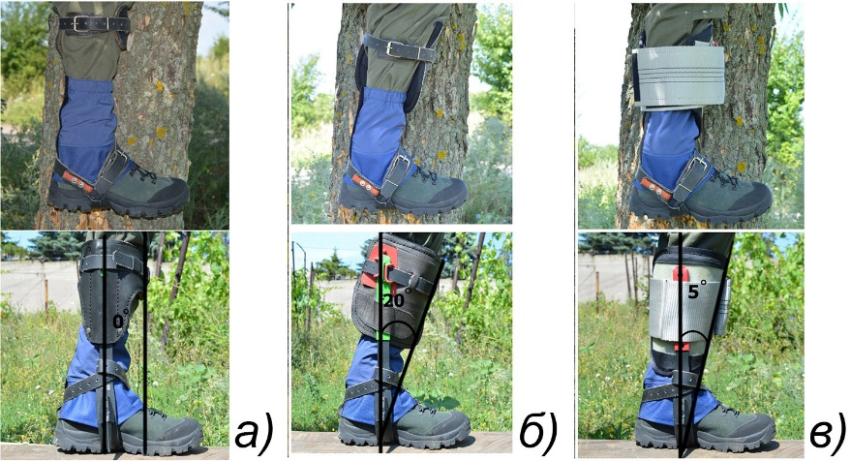
а) «АРБО-КРОК»; б) «ОРТО-20»; в) «ЭЛАСТИКО-5».
Рис. 5. Примеры углов наклона голени при использовании различных моделей падов.

Как видно из рисунка, пады «ОРТО-20» устанавливаются не перпендикулярно «кочерге» гаффов (как пады «АРБО-КРОК»), а под углом в 20°, что позволяет ортопедически более правильно распределять давление от стальной «кочерги» гаффов на голень арбориста. Такое возможно благодаря двум направляющим, приваренным к вложенной пластине (Рис.6).
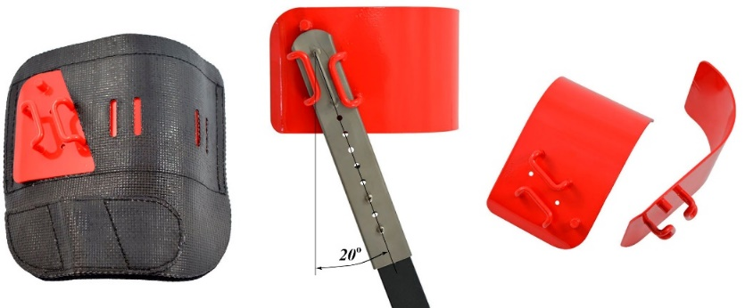
Рис. 6. Элементы конструкции падов «ОРТО-20»

Оригинальный узел крепления телескопической трубы гаффа «ОРТО-20» к пластине пада (повернутые на 20° направляющие скобы, приваренный верхний упор) фиксирует «кочергу» паду сразу в нескольких пространственных плоскостях: загибы скоб защищают от поперечного и углового смещения. Стальная бонка-упор защищает гафф от смещения по вертикальной оси, а продетый сквозь парные скобы ремень качественно уплотняет соединение, сводя на нет неприятное «клацанье» металла о металл. Широкая стальная пластина-упор добавляет необходимую жёсткость и распределяет давление на значительно большую площадь голени, чем мягкие кожаные либо синтетические пады.
Структурно пады состоят из жёсткой пластины и мягкой подушки (возможны варианты изготовления из войлока или из изолона и сетки). Наружный слой падов выполнен из прочной полиамидной ткани с ПВХ покрытием. Мягкая подушка пада «ОРТО-20» состоит из трёх слоёв пены разной плотности для оптимального сочетания комфорта и долговечности, а объёмная сетка обеспечивает необходимую вентиляцию.
ВНИМАНИЕ! Пады «ОРТО-20» можно устанавливать и на гаффы «АРБО-КРОК», и на гаффы «Букингем». Но, так как телескопическая труба на американских «Букингемах» изготовлена в дюймах и чуть больше, чем метрическая трубка от ТМ КRОК, то нужно заказать специальные пластины-вставки, адаптированные для установки на гаффы «Букингем».
Пады «ЭЛАСТИКО-5» имеют отличную конструкцию, в которой образующим элементом выступает прочный и легкий стеклопластиковый лангет, эргономично облегающий голень пользователя. Наличие интегрированной профильной трубки также позволяет телескопически регулировать высоту посадки пада на кочергу гаффа. Профильная труба, прикрепленная к паду не параллельно «кочерге» гаффов, а под углом в 5º, позволяет голени работающего пребывать в процессе работы как бы с наклоном вперёд, что ортопедически более правильно распределяет давление от стальной «кочерги» гаффов на голень арбориста. Также лангет оборудован и специальной стальной рамкой, позволяющей заводить в неё широкую текстильную ленту, которая крепко и в тоже время мягко удерживает пад на голени пользователя без всякого дискомфорта. Кроме этого, лангет с внутренней стороны оборудован двумя липучками для быстрого, но надёжного прикрепления и быстрого отсоединения мягкой подложки из перфорированной 3Д сетки. Внутренний слой падов выполнен из специальной толстой эластичной резины (Рис.7).
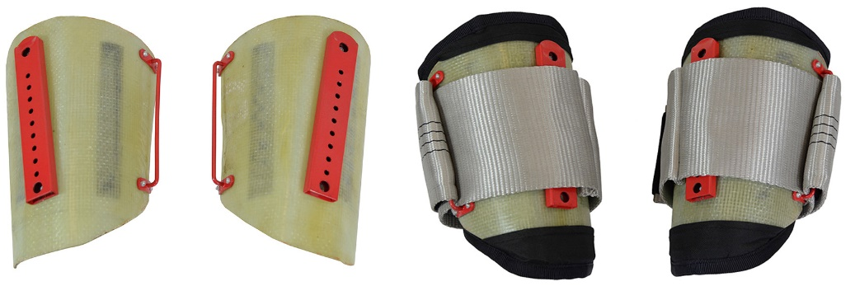
Рис. 7. Элементы конструкции падов «ЭЛАСТИКО-5».

2.3.3. Ремни фиксирующие служат для крепления гаффов на ноге арбориста, имеют ширину 25 мм, оснащены отверстиями для регулирования длины охвата ремня и ременными одношпеньковыми пряжками роликовыми. Подразделяются на два отдельных вида ремней в зависимости от назначения и конструкции: верхние цельные и нижние составные (Рис.8).
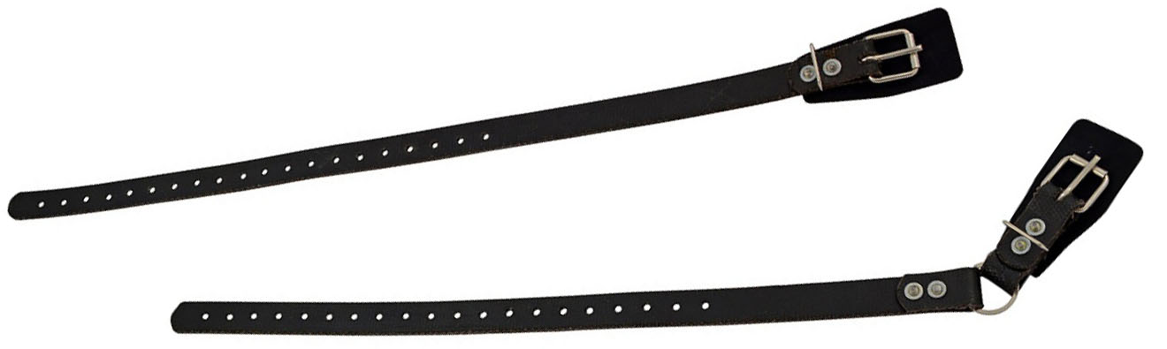
Рис. 8. Ремни фиксирующие верхние цельные и нижние составные.

Фиксирующий ремень верхний цельный пропускается сквозь шлейки падов и оборачивается вокруг голени пользователя, создавая необходимую жёсткость закрепления гаффов на голени ноги. Фиксирующий ремень нижний составной выполнен составным из двух частей: ремня с регулировочными отверстиями и части ремня с пряжкой, при этом обе части ремня соединены воедино на едином соединительном кольце, которое в свою очередь прикреплено к скобе на наружной части «кочерги» гаффов. Составной ремень оборачиваясь вокруг кочерги и вокруг голеностопа арбориста, создавая необходимую жёсткость закрепления и комфорт прилегания «кочерги» гаффов к голеностопу ноги.
ВНИМАНИЕ! При использования спиральных соединительных колец между частями ремня, достаточно использовать составные ремни с неразъёмными частями. При использовании составных ремней с неразъёмными кольцами, необходимо использовать разъёмные составные ремни, так как у них вместо заклёпок соединительными элементами служат винты с гайками.
В качестве материалов, из которых изготавливают фиксирующие ремни, используют специальное прочное прорезиненное кордовое полотно толщиной 3–4 мм. Использование корда дает ряд преимуществ: ремни не вытягиваются и сохраняют форму; не теряют своих свойств под действием влаги; не подвержены накоплению влаги и гниению.
Для лангетных падов «ЭЛАСТИКО-5» используется принципиально иное крепление, представляющее собой мягкий аналог ремня, выполненный на липучке, изготовленный из качественной полиамидной ленты, ткани Оксфорд и 3D сетки. Прочная и широкая текстильная лента вместо кордового ремня надёжно, крепко и эргономично удерживает пад на голени пользователя, при этом не жертвуя комфортом в работе, а липучка позволяет производить быструю подгонку пада под объём голени пользователя. Мягкая подкладка из 3D сетки и изолона придаёт комфорта, смягчая прилегание пада к голени арбориста, при этом за счёт пористой структуры и исполнению с вентиляционными каналами в мягкой подкладке, обеспечивается вентиляция в зоне прилегания пада к ноге. При этом быстрая и полная отстёжка мягкой подложки позволяет её чистить и стирать (Рис.9).
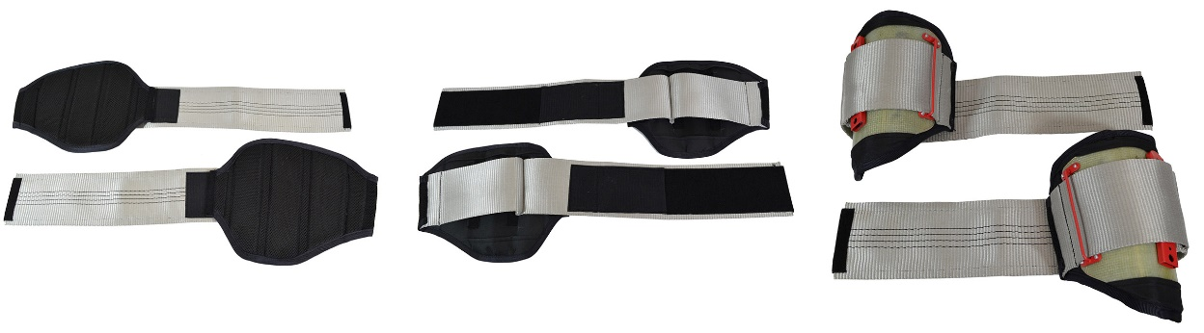
Рис. 9. Мягкое ленточное крепление для падов «ЭЛАСТИКО-5»

2.3.4. Сменные шпоры (шипы) представляют собой специальные аналоги «когтей», используемых для подъёма на деревья (или иные деревянные опоры) и удобной продолжительной работы на них арбористов.
Подразделяются на два типоразмера: длинные и короткие; которые взаимозаменяемы в части присоединительных размеров к монтажным кронштейнам (Рис.10).
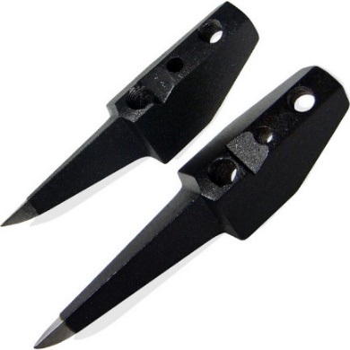
Рис. 10. Сменные шпоры длинные и короткие.

Длинные шпоры представляют базовую комплектация гаффов, и подходят для большей части стволов пород деревьев; короткие – имеют укороченную на 15 мм рабочую часть (шип), по сравнению с базовыми, и используются для твёрдых пород деревьев или для стволов без коры.
К «кочергам» (Г-образным кронштейнам) гаффов шпоры крепятся в районе щиколотки двумя стальными винтами с потайными головками и отверстиями под шестигранный ключ. Для увеличения прочности соединения с телом кронштейнов гаффов, в дополнение к винтовым соединениям, на плоскости прилегания шпоры имеется отверстие под центрирующий силовой штифт (а на теле кронштейна гаффа — ответное отверстие с запрессованным штифтом). Для замены базовых длинных шипов-шпор от ТМ КRОК на короткие достаточно пользователю самостоятельно открутить крепёжные винты и переставить шпоры гаффов.
Все шпоры индивидуально тестированы на твёрдость после их термообработки, для чего на теле шпор в районе крепежных отверстий расположена сфрезерованная специальная площадка, предназначенная для получения оттиска рабочего инструмента твердомера, согласно которому определяется твердость (Рис.11).
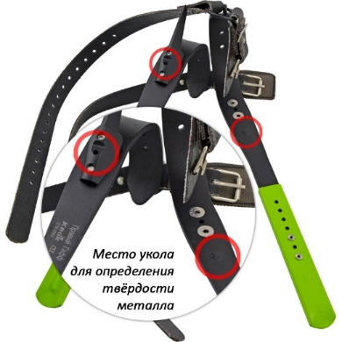
Рис. 11. Место для определения твердости шпор.

Изготовлены фрезерованием из стали 40Х с последующей термообработкой, которая придаёт шпорам гаффов высокую прочность и износостойкость.
2.3.5. Противоскользящая планка и съемная опорная платформа – полезные опциональные дополнения, позволяющее пользователю не только не поскользнуться на мокрой ветке, когда шпора гаффа не задействована, а также при длительной работе опираться не на узкую опорную часть «кочерги» (а нередко и на ее острую кромку), а на широкую опорную пластину, распределяя вес тела на всю стопу, а не на ее отдельную часть.
Противоскользящая планка конструктивно представляет собой П-образную пластину с двумя параллельными рядами по 10 зубьев-шипов с каждой стороны отгиба пластины. Пластины прикручиваются к основанию гаффов через отверстия на подпяточной части «кочерги» двумя винтами с самоконтрящимися гайками, и имеют дополнительно к отверстиям по две поперечных щели для возможного дополнительного крепления опорной платформы.
Съемная опорная платформа представляет собой две плоские прямоугольные пластины с присоединительными отверстиями для фиксации к опорной части «кочерги» гаффа. По две закалённых высокопрочных пластины прикручивают к основанию гаффов через имеющиеся отверстия двумя болтами (винтами) с гайками. Одна из пластин имеет «скошенные» по отношению к обрезу пластины отверстия, а другая — параллельные. Это свойство позволяет разместить пластины платформы вдоль средней линии подошвы обуви арбориста, поскольку пятка и носок обуви не находятся на одной прямой. Кроме того, разделение платформы на две составляющих позволяет в зависимости от высоты каблука, используемого пользователем обуви, устанавливать подпяточную платформу чуть выше или ниже носочной её части. В комплект съёмной платформы для гаффов входит четыре пластины (из них две — «скошенные») и крепёж. Для простоты определения «скошенные» пластины выполнены в отличном цвете (Рис.12).
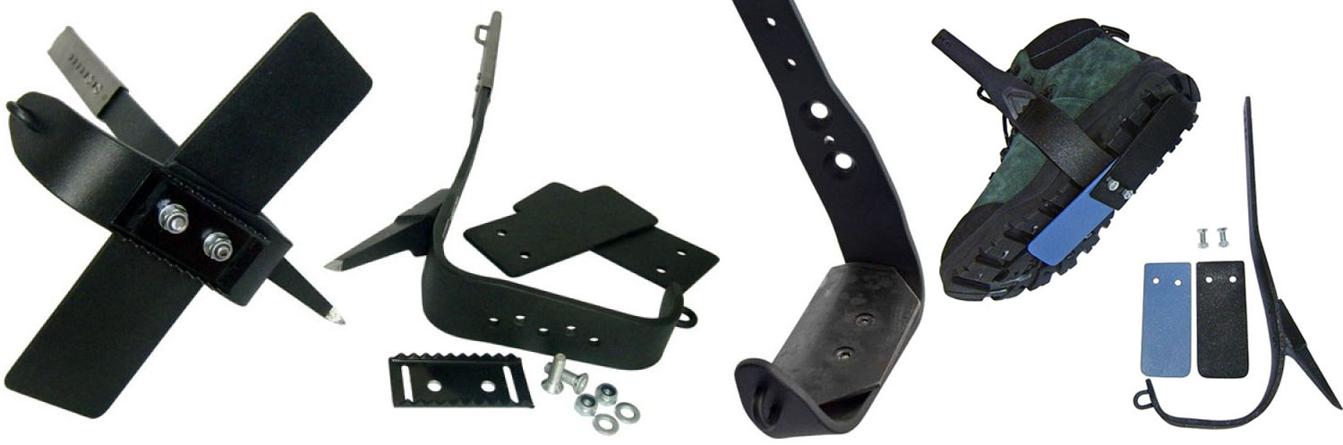
Рис. 12. Противоскользящие планки и опорные платформы

Гаффы «ОРТО-20» комплектуются отдельной специальной опорной платформой, которая при наклоне «кочерги» гаффов при использовании падов «ОРТО-20» позволяет стопе арбориста находиться в естественном положении на плоскости платформы, а не опираться на кромку «кочерги» гаффов. Это происходит потому, что угол наклона платформы по отношению к подпяточнику гаффов соответствует углу наклона падов «ОРТО-20» к стойке «кочерги» (т.е. 20°). Представляет собой трапециевидную пластину с гнутым поперечным ребром жёсткости, для закрепления которой на «кочерге» гаффов к днищу платформы приварены две опорные цилиндрические бонки с резьбовыми отверстиями, соответствующими двум отверстиям на подпяточнике гаффов от ТМ КRОК.
Противоскользящая пластина и опорные платформы изготавливаются из конструкционной стали, термообработаны. Опорная платформа для гаффов ОРТО-20 производится из листовой конструкционной стали толщиной 3,0 мм. Платформы прикручивают к основанию гаффов через имеющиеся отверстия двумя винтами (входят в комплект поставки).
В комплект поставки входят две противоскользящие планки и крепёжные метизы. Если противоскользящие планки опционно комплектуются опорными платформами, то винты в таком случае поставляются чуть длиннее.
2.3.6. Подушки под пады, резиновые накладки, защитные ножны и чехлы – дополнительный арсенал элементов, с которыми эксплуатация гаффов становится еще более комфортной.
Подушки под пады гаффов служат для дополнительной защиты голеней пользователей от ударов, наминов и натирания при работе с гаффами. Изготавливаются из двухслойного высококачественного тонкошерстного войлока (возможно изготовление из изолона – упругого пеноматериала) с наружным декоративно-защитным покрытием из рюкзачной ткани. Войлок предохраняет от натирания голени, впитывает влагу и пот, а его толщина создаёт комфортное прилегание падов любых гаффов к голени пользователя. Для закрепления на ноге подушки под пады имеют эластичные ремешки с «липучками». Продаются парами в одном универсальном размере, который подходит всем арбористам.
Резиновая накладка представляет собой упругую подушку из толстой эластичной резины толщиной 15 мм, используется как подколенник на верхнюю часть гаффов, обеспечивающих закрепление на ноге пользователя, а также как эластичная подложка для повышения сцепления анкерных постов производства ТМ КRОК с плоскостью монтажного горизонта. Для большей эластичности с одной стороны подушки имеется 15 несквозных углублений диаметром 18 мм и глубиной 9 мм.
Защитные ножны и чехлы предназначены для защиты снаряжения от уколов шипов гаффов любых конструкций. Ножны изготавливаются из высококачественной толстой кожи, по периметру прострочены прочной синтетической нитью, укреплены стальными заклёпками; чехлы – из высокопрочного протектора с полихлорвиниловым покрытием чёрного цвета и по периметру прострочены прочной синтетической нитью. Одеваются ножны и чехлы на шип гаффа и крепятся на его «кочерге» крепёжными лентами с липучками. Универсальны, применяются для удобства транспортировки, препятствуя порче снаряжения (Рис.13).
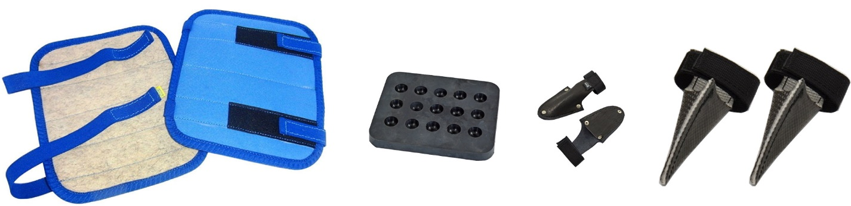
Рис. 13. Подушки, накладки, ножны и чехлы для гаффов.

2.4. Для защиты от атмосферных осадков элементы гаффов имеют либо цинковое гальваническое покрытие, либо окрашены яркой полиэфирной порошковой краской. Используемый стандартный метрический крепеж также имеет цинковое покрытие.
2.5. Климатическое исполнение - УХЛ1.
2.6. Маркировка изделия наносится на кронштейны-«кочерги» гаффов (или иные элементы конструкции) и содержит следующую информацию: логотип торговой марки производителя (ТМ KROK); наименование изделия в целом или отдельных его элементов (например, правый гафф); серийный номер изделия; информационный знак о необходимости ознакомиться с инструкцией перед использованием.
2.7. Основные технические характеристики гаффов (в комплекте) и отдельных их элементов в зависимости от модификации приведены в таблице (Табл.2).
Таблица 2
Наименование модификации | Габаритные размеры, мм |  |  | Вес (пары),  кг
 | Длина | Ширина | Высота/  Толщина
Гаффы «АРБО-КРОК ТПС» (в комплекте с падами) | - | - | 390-470 | 2,660
Гаффы «АРБО-КРОК ТПК» (в комплекте с падами) | - | - | 390-470 | 2,660
Гаффы «АРБО-КРОК ОПС» (в комплекте с падами) | - | - | 390-470 | 3,000
Гаффы «АРБО-КРОК ОПК» (в комплекте с падами) | - | - | 390-470 | 3,000
Гаффы «ОРТО-20» (в комплекте с падами) | - | - | 390-470 | 3,520
Гаффы «ЭЛАСТИКО-5» (в комплекте с падами) | - | - | 390-470 | 3,600
Гаффы АРБО-КРОК без падов и ремней | - | - | 390-470 | 1,640
Т-пады (кожа/синтетика) | 260 | 200 | - | -
О-пады (кожа/синтетика) | 260 | 200 | - | -
Пады «ОРТО-20» | 155 | 126 | - | -
Пады «ЭЛАСТИКО-5» | 260 | 240 | - | -
Ремень фиксирующий верхний цельный (корд) | 680 | 25 | 3,5 | 0,110
Ремень фиксирующий нижний составной (корд) | 680 | 25 | 3,5 | 0,110
Шпоры-шипы сменные (маленький/большой) | 97/112 | - | - | -
Планка противоскользящая | 65 | 30 | - | 0,100
Платформа опорная «ОРТО-20» | 80 | 50 | - | 0,180
Платформа съемная (в сборе) | 215 | 50 | - | 0,600
Подушки под пады | 250 | 260 | - | -
Резиновая накладка | 170 | 140 | 15 | 0,360

2.8. ВНИМАНИЕ! Приведенные габаритные размеры, а также масса гаффов в сборе и их отдельных элементов различных модификаций могут отличаться от заявленных, в силу постоянной оптимизации конструкции изделия, проводимой ТМ КRОК, с сохранением эксплуатационных характеристик, или, если изделие производилось по индивидуальному заказу.

3. Правила использования и рекомендации по эксплуатации
3.1. ВНИМАНИЕ! Данные правила и рекомендации представляют только некоторые правильные способы и техники использования снаряжения, а также информируют только о некоторых потенциальных рисках, связанных с его использованием. Невозможно описать все возможные способы использования и все возможные риски. Поэтому необходимо помнить, что лично пользователь несет ответственность за соблюдение всех мер предосторожности и за правильное использование своего снаряжения. Деятельность, связанная с использованием данного снаряжения, опасна по своей природе.
Перед использованием данного снаряжения вы должны:
- прочитать и понять все инструкции по эксплуатации;
- пройти специальную подготовку по применению данного снаряжения;
- ознакомиться с потенциальными возможностями вашего снаряжения и ограничениями по его применению;
- осознать и принять возможные риски, связанные с использованием данного снаряжения;
- вы должны иметь план спасательных работ и средства для быстрой его реализации на случай возникновения чрезвычайных ситуаций.
Игнорирование любого из этих предупреждений может привести к серьезным травмам и даже к смерти. Если вы не способны взять на себя ответственность за использование данного снаряжения или если вы не поняли инструкции по эксплуатации, не используйте данное снаряжение.
Перед каждым использованием снаряжения убедитесь в отсутствии надрывов и «разлохмаченности» текстильных элементов изделия, трещин, деформаций, отметин, следов износа и коррозии и т.д. – у металлических элементов.
Во время каждого использования необходимо следить не только за состоянием снаряжения, но и за его присоединением к другим элементам системы. Убедитесь в том, что все элементы снаряжения правильно расположены друг относительно друга.
3.2. Все виды гаффов (независимо от модификации) поступают к пользователю в разобранном состоянии, поэтому нуждаются в предварительной сборке с последующим выставлении требуемой высоты, а также одевании и затяжке креплений.
3.3. Для приведения гаффов в рабочее состояние необходимо выполнить следующие действия:
- выставить регулировочные планки гаффов в соответствии с размерами голени пользователя, зафиксировать имеющимся метрическим крепежом (винтами);
- прикрепить сменные шпоры и противоскользящие планки (при необходимости);
- установить съемные платформы (при необходимости);
- используя соответствующие скобы (верхнюю и нижнюю), приваренных на концах регулировочной планки и кочерги гаффа, прикрепить фиксирующие верхний и нижний ремни (для левого и правого гаффа соответственно);
- сквозь шлейки падов протянуть верхний ремень (или ремни): один – для Т-образных падов, два – для О-образных, размещая центральную часть пада напротив регулировочной планки гаффа. При использовании падов «ОРТО-20» верхний ремень протягивается сквозь скобы регулировочной планки и металлической пластины, вставленной в пад; в падах «ЭЛАСТИКО-5» эластичная мягкая лента протягивается сквозь скобу, прикрепленную к лангету, встроенному в пад;
- собранное изделие одевается на голени пользователя, при этом важно помнить, что основание кочерги гаффа (т.е. ее нижняя опорная горизонтальная часть) должно быть направлено наружу, а не вовнутрь, как это показано на рисунке (Рис.14);
- при необходимости устанавливается смягчающая подушка под пады;
- фиксирующие ремни (или эластичная мягкая лента) затягиваются;
- изделие готово к эксплуатации.
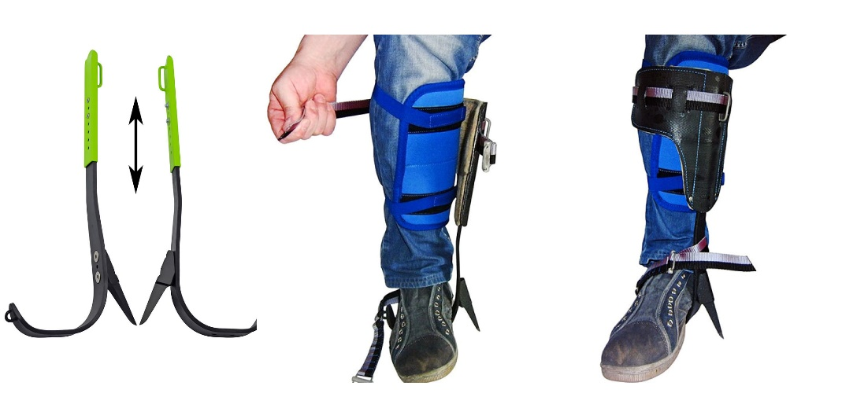
Рис. 14. Примеры отдельных этапов подготовки гаффов к эксплуатации.

4. Техническое обслуживание, условия хранения и периодическая проверка
4.1. Для безопасной эксплуатации изделие необходимо систематически проверять до, во время и после каждого использования. Визуальный осмотр изделия в целом и его частей до и во время использования проводится с целью обнаружения механического износа, наличия механических дефектов и любых других повреждений, которые могут влиять на безопасную работу изделия.
4.2. По результатам осмотра в случае наличия одного из перечисленных дефектов, изделие должно быть немедленно отбраковано и изъято из дальнейшей эксплуатации до проведения надлежащего ремонта (с заменой неисправного элемента) или окончательно.
4.3. Если изделие или одна из его частей имеют признаки повреждения или износа, его следует заменить, даже только при возникновении сомнений. При их наличии либо изношенности текстильных или металлических частей эксплуатация таких изделия ЗАПРЕЩАЕТСЯ!
4.4. При наличии перечисленных выбраковочных признаков изделие не годно к дальнейшей эксплуатации, и чтобы избежать дальнейшего использования выбракованного оборудования, его следует уничтожить.
ВНИМАНИЕ! Ремонт снаряжения ТМ KROK вне мастерских ТМ KROK - запрещён!
4.5. Изделие в целом и каждый его элемент во время эксплуатации может получить структурные повреждения, не видимые невооруженным глазом, и поэтому всегда подлежит проверке перед повторным использованием.
4.6. Таким же испытаниям подлежат изделия, хранящиеся на складе более 1 года.
4.7. После эксплуатации изделие следует тщательно вычистить, при необходимости протереть поверхность изделия ветошью, смоченной в чистой воде либо с использованием моющих средств, а затем высушить без нагревания и вдали от солнечных лучей и нагревательных приборов.
4.8. Хранить изделие следует неупакованным в прохладном, сухом, темном помещении; вдали от прямых солнечных лучей, источников тепла, высокой влажности, острых предметов и неблагоприятных агрессивных химических веществ; а также других возможных причин повреждения. Немедленно выведете изделие из эксплуатации, если оно вступило в контакт с химическими веществами /реагентами, растворителями или топливом, которые могли повлиять на его эксплуатационные качества.
4.9. Разрешается транспортировать любым видом транспорта при условии защиты изделия от механических повреждений, атмосферных осадков и воздействия агрессивных сред.

5. Гарантии изготовителя
5.1. Основные характеристики и функционирование устройства при отсутствии механического износа и надлежащем хранении сохраняются в течение всего срока эксплуатации. Срок эксплуатации зависит от интенсивности использования.
5.2. Срок гарантии на изделие – 6 месяцев со дня продажи.
ВНИМАНИЕ! Особые обстоятельства могут вызвать уменьшение срока службы изделия, вплоть до однократного применения; например, способ и интенсивность использования, воздействие окружающей среды, воздействие морской среды, работа с агрессивными химическими веществами, экстремальные температуры, контакт с острыми гранями, абразивный износ, ошибки при использовании, несоблюдение рекомендованных условий хранения и т.д.
5.3. В течение гарантийного срока дефекты изделия, выявленные потребителем и возникшие по вине изготовителя, предприятие-изготовитель обязуется устранить в течение одного месяца со дня получения рекламации и самого изделия. Срок устранения гарантийных дефектов не входит в срок гарантии.
5.4. Гарантийные обязательства не распространяются на изделия, модифицированные потребителем (т.е. подвергшиеся изменению конструкции или переделке), использовавшиеся с нарушением правил эксплуатации, транспортировки, хранения или ухода, а также вызванные небрежным отношением к изделию (в том числе механические повреждения инородными предметами), использованные потребителем не по назначению. Также гарантия не распространяется на комплектующие, не изготавливаемые ТМ КRОК.
5.5. Работодатели и пользователи принимают на себя окончательную ответственность за выбор и использование изделия, при этом изготовитель не несёт ответственности за нецелевое или неправильное использование изделия.

6. Свидетельство о соответствии
6.1. Изделие индивидуально тестируемо: проходит первичную поверку при отправке покупателю.
6.2. Изделие проверено на соответствие нормативно-технической документации и признано годным к эксплуатации.
6.3. Присвоен заводской номер № ______________ (в случае продажи партии изделий одного вида допускается перечисление присвоенных заводских номеров, входящих в партию).
6.4. Дата изготовления 202 г. Дата продажи 202 г.

6.5. Подпись лица, ответственного за приёмку изделия .

6.6. Печать (штамп) предприятия-изготовителя М.П.

